附件四
彰化縣僑信國小師公開觀課教學觀察後會談紀錄表

教學班級 | 210 | 會談時間 | 110 年 12 月 22 日 第 4~5節
教學科目 | 健康與體育 | 教學單元 | 控球精靈
教 學 者 | 李竺欣 | 觀 察 者 | 吳秋瑰

※ 建議回饋會談的重點：
- 根據教學觀察紀錄進行回饋及澄清，引導教學者瞭解自己的教學優勢與建議改進方向。
- 教學者表達自己在教學過程中的感受、看法及省思。

會談項目 | 會談內容簡要記錄
教學者教學優點與特色 | 1.教師能以口語清楚表達動作要領。  2.教師能親自示範動作，讓學生模仿學習。  3.教師能適時鼓勵學生，讓學生樂於學習。
對教學者之具體成長建議 | 1.教學內容豐富，若能將課程再簡化，對低年級學生而言，會較容易掌握。

彰化縣僑信國小公開授課議課成果記錄表
附件五
授課教師： 李竺欣 任教年級： 二年級 任教領域/科目：健康與體育/體育

觀課教師：吳秋瑰
觀課日期： 110 年 12 月 22 日
一、 教學者分享授課心得：(如說明教學設計理念、學生學習重點、授課心得…)
1.利用傳接球及投籃的活動，讓學生認識身體活動的基本動作。
2.學習傳接球和投籃的技巧，並應用在體育活動上。
3.培養學生球感，感受運動的樂趣。

二、 觀課者回饋觀課心得：(如從學習目標探究教師教學與學生學習情況、學生學習表現和教材連結情況回饋、回應教學者關切的焦點、分享觀課的學習…)
1.教師能確實掌握學生學習重點，表達清晰易懂。
2.能適時以肢體動作及口語提示進行指導，讓學生掌握學習的重點。
3.能營造輕鬆又緊湊的課程內容，讓學生充分練習。

照片  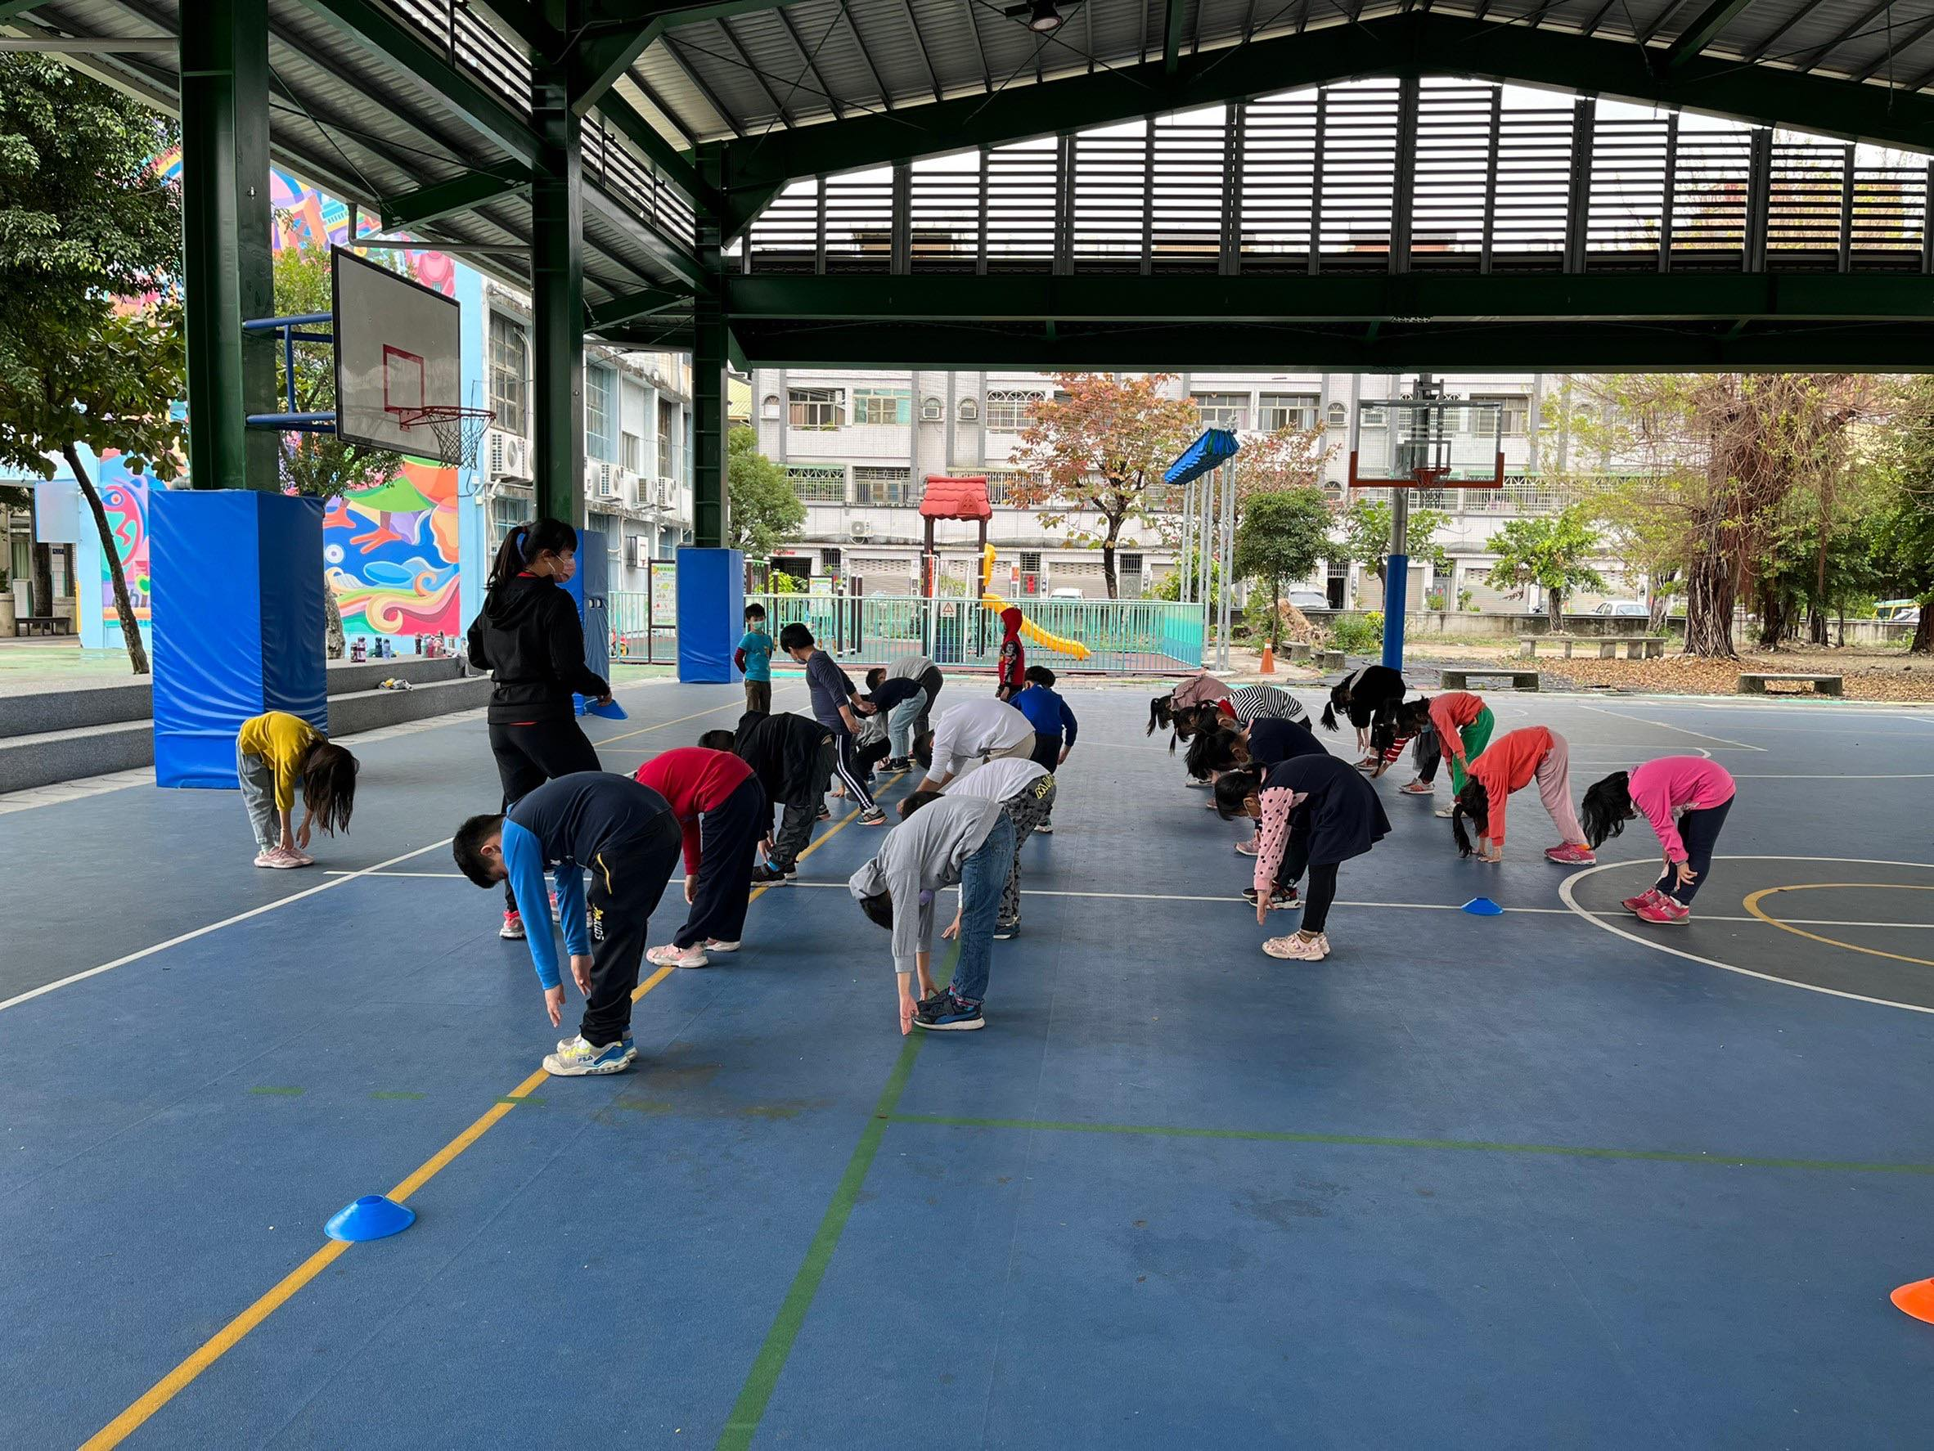  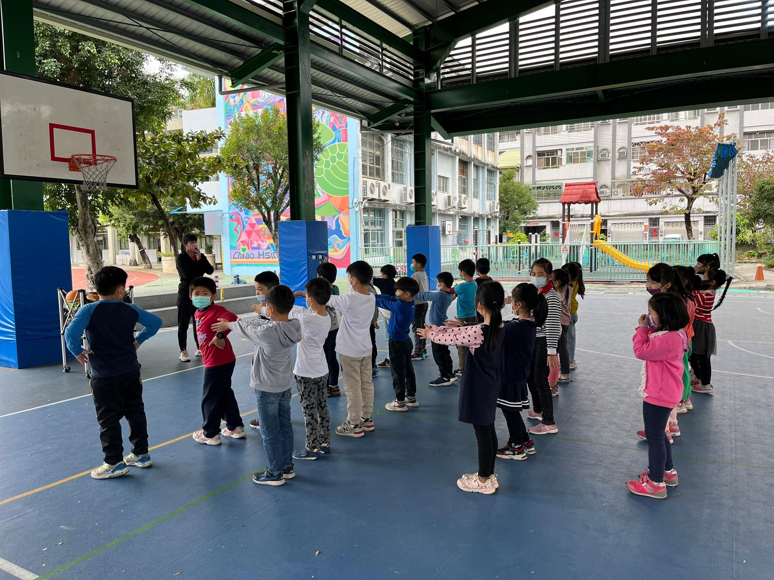  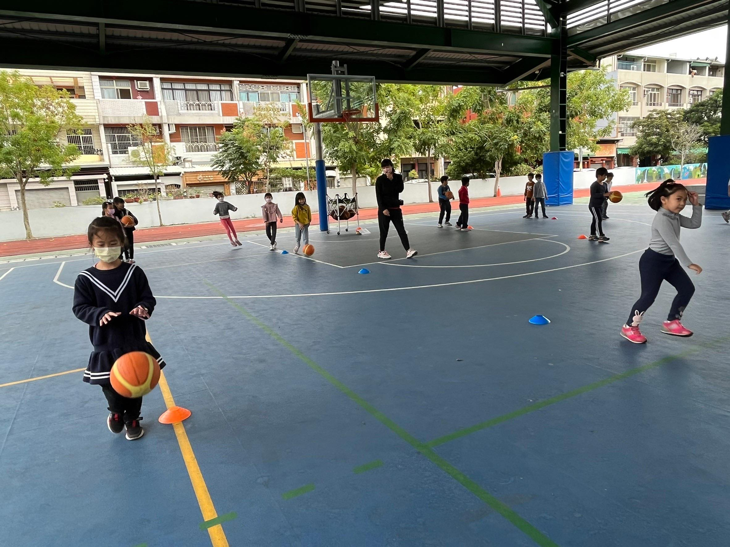  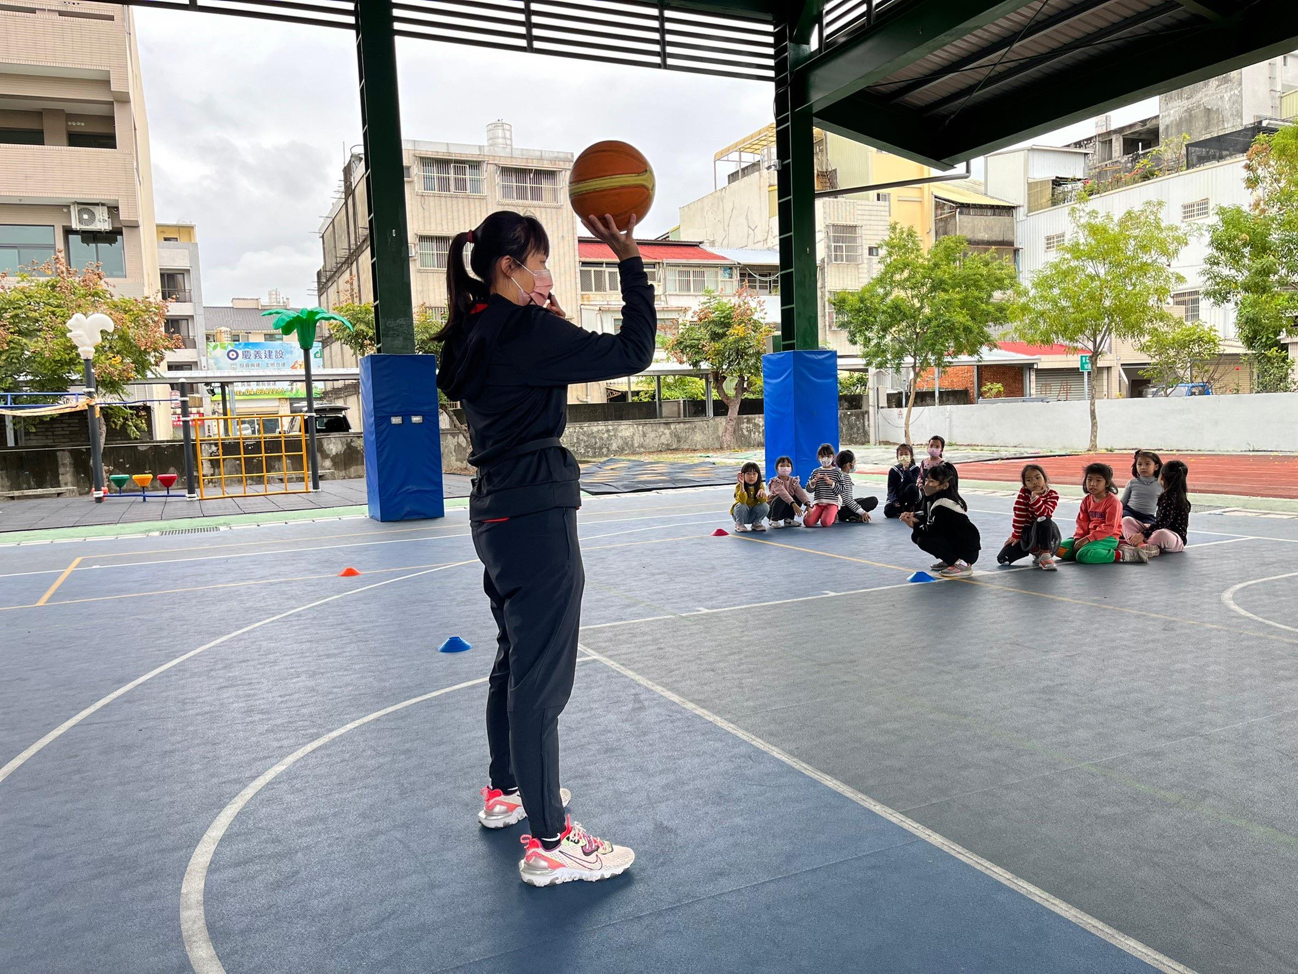  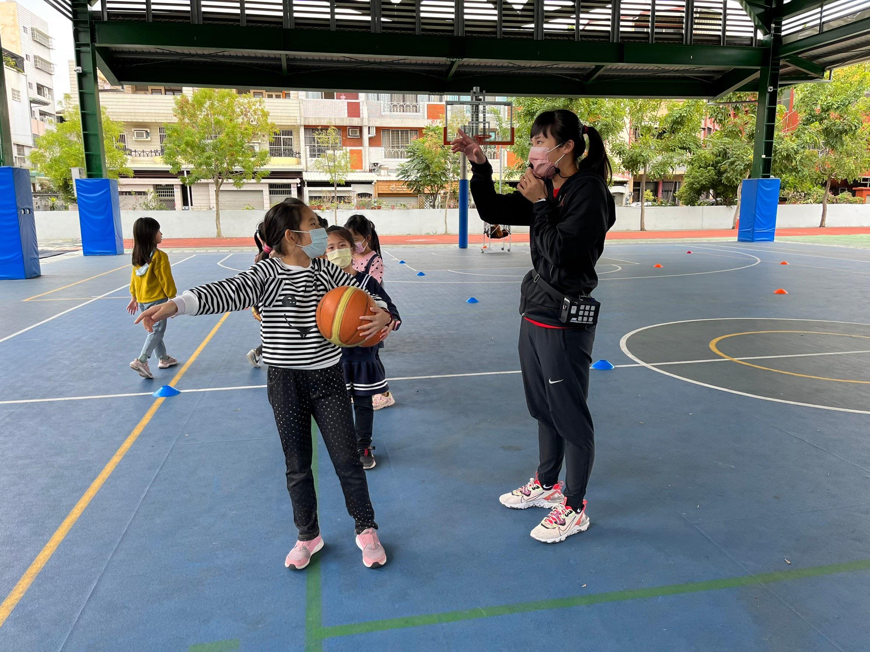 | 照片  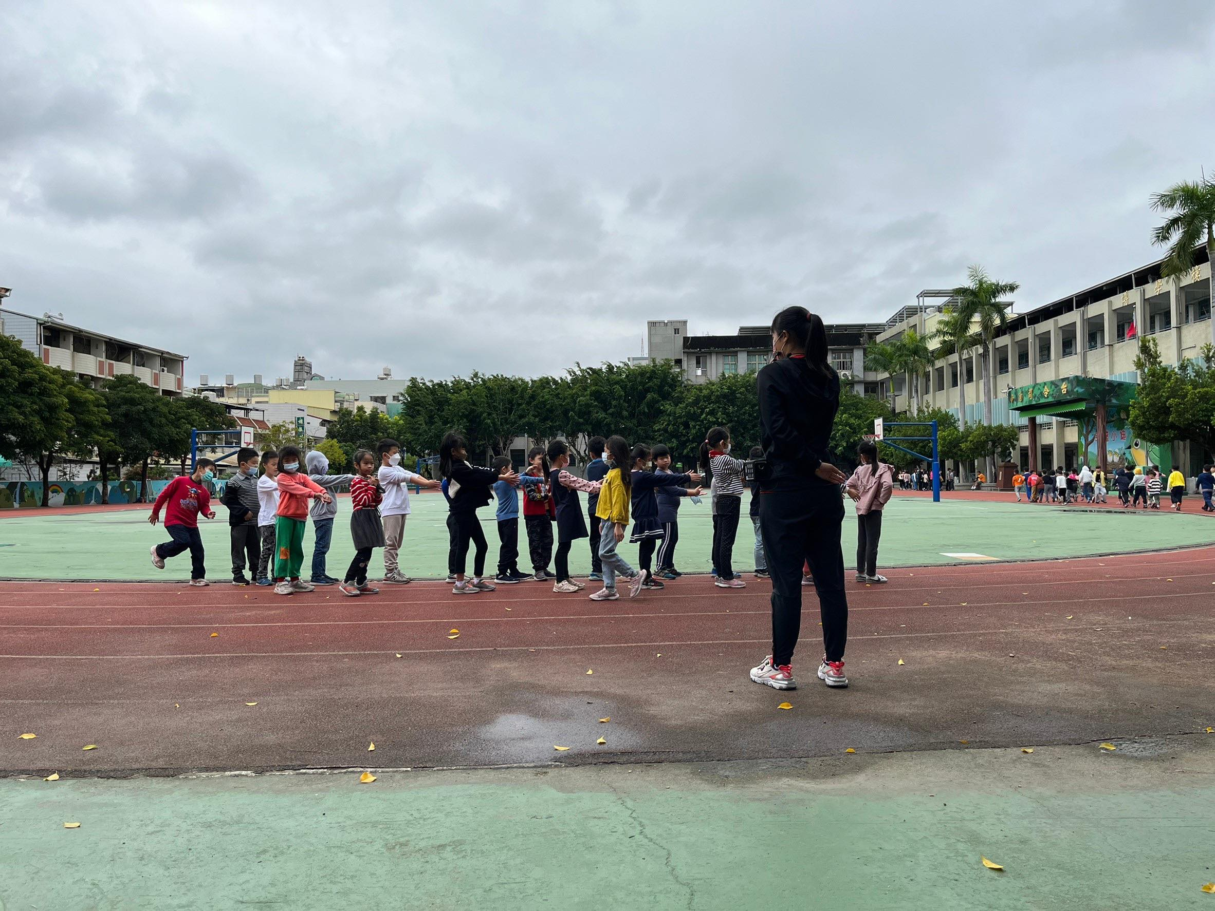  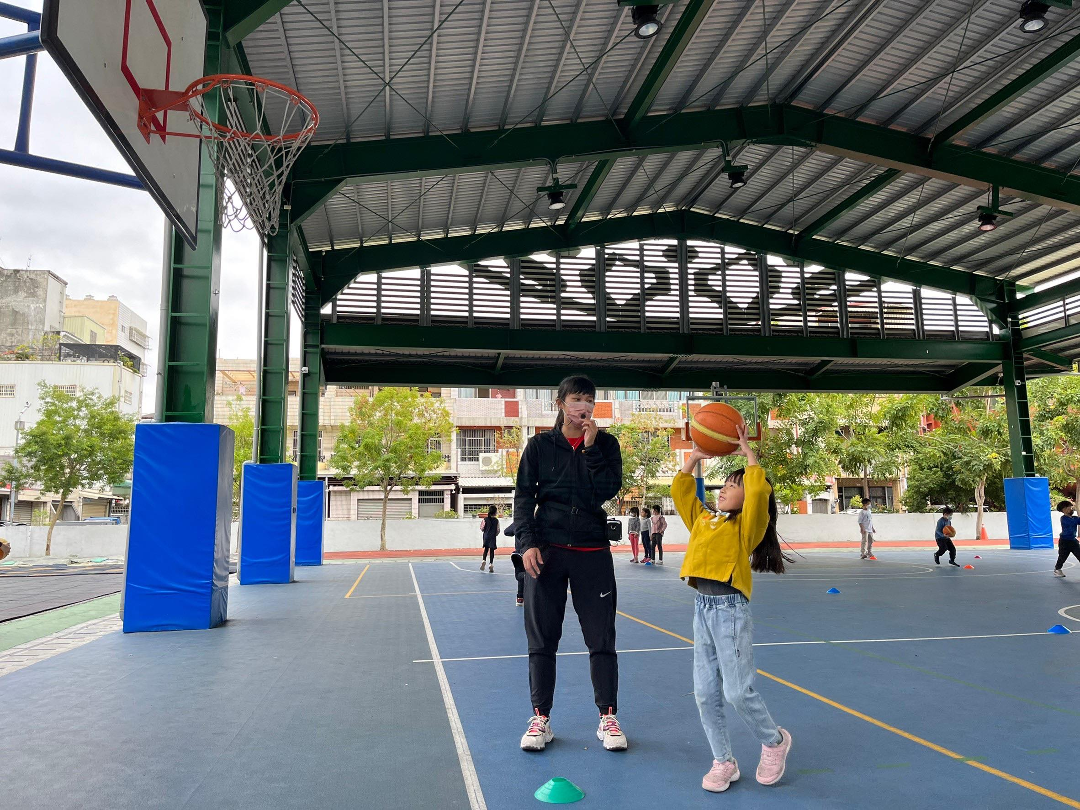  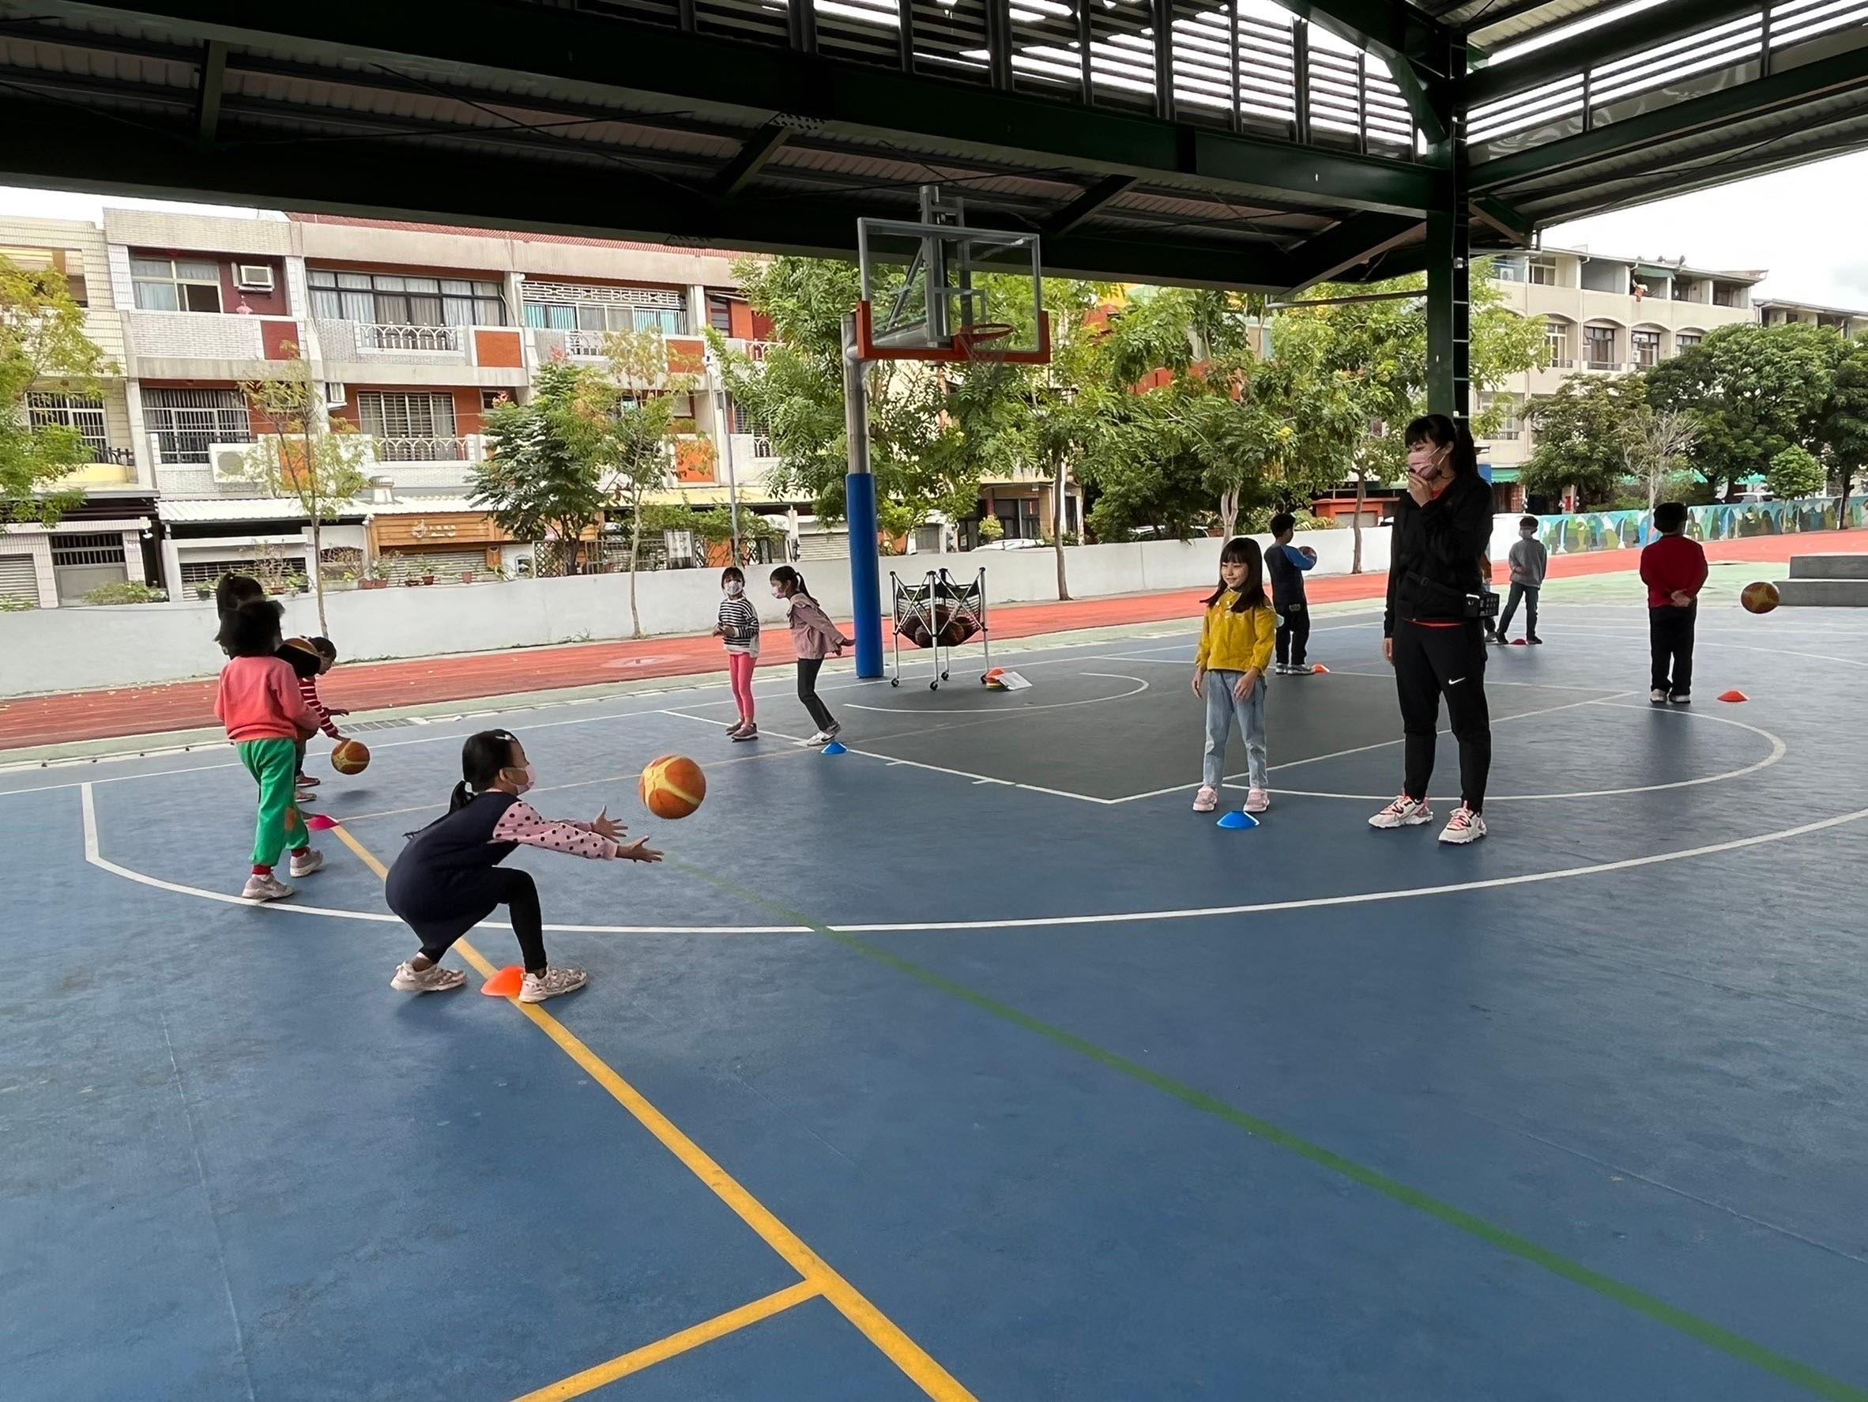
說明 | 說明

**表格不敷使用請自行增加

